# Flex学习文档整理

1. Flex是什么？

Flex 是一个高效、免费的开源框架，可用于构建具有表现力的 Web 应用程序。

Flex为了迎合更多的developers（开发者）。Flash天生是为了designer（设计者）设计的，界面还有flash的动画概念和程序开发人员格格不入，为了吸引更多的jsp/asp/php等程序员，Macromedia推出了Flex.让普通程序员开发制作Flash成为可能

Flex的目标是让程序员更快更简单地开发RIA应用。在多层式开发模型中，Flex应用属于表现层

核心：ActionScript为基础，运用mxml来描述界面.Flex 具有多种组件，可实现Web Services，远程对象，drag and drop，列排序，图表等功能；FLEX内建动画效果和其它简单互动界面等。相对于基于HTML的应用（如PHP、ASP、JSP、ColdFusion及CFMX等）在每个请求时都需要执行服务器端的模板，由于客户端只需要载入一次，FLEX应用程序的工作流被大大改善

详细信息可参考：<http://www.baiduhl.com/z/2016/02/18/921.html>

Mxml

MXML是一个可以让你在Adobe Flex中布局用户界面组件的一种XML（[标准通用标记语言](http://baike.baidu.com/item/%E6%A0%87%E5%87%86%E9%80%9A%E7%94%A8%E6%A0%87%E8%AE%B0%E8%AF%AD%E8%A8%80" \t "http://baike.baidu.com/_blank)下的一个[子集](http://baike.baidu.com/item/%E5%AD%90%E9%9B%86" \t "http://baike.baidu.com/_blank)）语言。你也可以使用MXML声明来定义程序中的非可视化组件，比如 对服务器端[数据源](http://baike.baidu.com/item/%E6%95%B0%E6%8D%AE%E6%BA%90" \t "http://baike.baidu.com/_blank)的访问以及用户界面组件和数据源之间的[数据绑定](http://baike.baidu.com/item/%E6%95%B0%E6%8D%AE%E7%BB%91%E5%AE%9A" \t "http://baike.baidu.com/_blank)。 MXML标签与ActionScript类或者类中的属性是相对应的。当你编译你的Flex应用程序的时候，Flex解析你的MXML标签并且生成相应的 ActionScript类。然后这些ActionScript类会被编译成SWF[字节码](http://baike.baidu.com/item/%E5%AD%97%E8%8A%82%E7%A0%81" \t "http://baike.baidu.com/_blank)存储到一个SWF文件中

Mxml API:

http://help.adobe.com/zh_CN/FlashPlatform/reference/actionscript/3/index.html

1. Flex准备工作
2. eclipse Indigo(3.7)或eclipse4.2版本（其他版本不支持与flex集成）
3. Flash builder 4.7

Flash是一种交互式矢量[多媒体技术](https://www.baidu.com/s?wd=%E5%A4%9A%E5%AA%92%E4%BD%93%E6%8A%80%E6%9C%AF&tn=44039180_cpr&fenlei=mv6quAkxTZn0IZRqIHckPjm4nH00T1YdPhnLuhN9P1fvmWN9rjfz0ZwV5Hcvrjm3rH6sPfKWUMw85HfYnjn4nH6sgvPsT6KdThsqpZwYTjCEQLGCpyw9Uz4Bmy-bIi4WUvYETgN-TLwGUv3En1nkn101PjT" \t "https://zhidao.baidu.com/question/_blank)，通俗点儿就是全球流行的电脑动画设计软件

1. Blazeds.war

BlazeDS是一个基于[服务器](http://baike.baidu.com/item/%E6%9C%8D%E5%8A%A1%E5%99%A8" \t "http://baike.baidu.com/_blank)的Java远程调用（[remoting](http://baike.baidu.com/item/remoting/769587" \t "http://baike.baidu.com/_blank)）和Web消息传递（messaging）技术，使得后台的Java应用程序和运行在浏览器上的Flex应用程序能够相互通信。（简而言之就是促成java与flex数据交互的）

4)flash builder破解

破解过程：http://www.cnblogs.com/fxair/p/3497564.html

1. 安装过程
2. eclipse直接解压到本地
3. 安装flash builder 4.7
4. 找到并打开Flash Builder4.7的安装目录，然后打开进入\utilities目录，

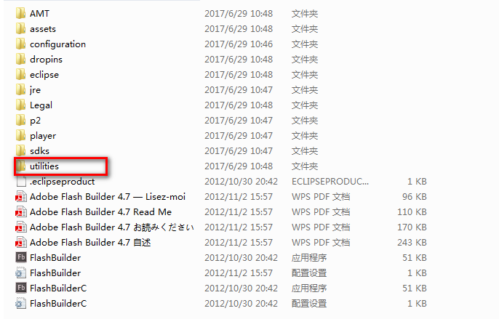

会发现文件：Adobe Flash Builder 4.7 Plug-in Utility.exe，双击执行它。然后按照说明，一路安装。需要注意的是要指定你要集成的eclipase和flash builder 的安装目录

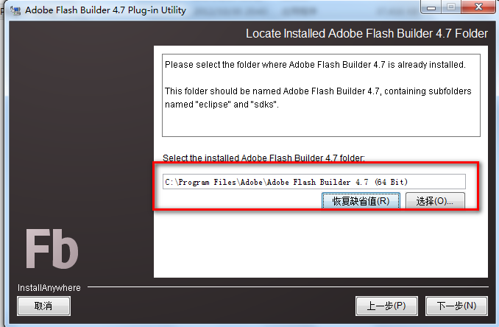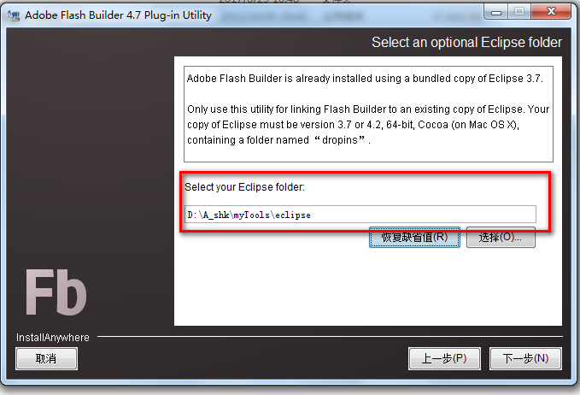安装完成之后，会发现你的eclipse里面多了两支程序，说明已经集成成功

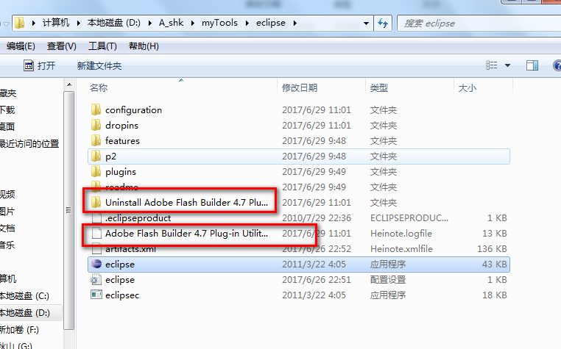

打开eclipse验证一下，

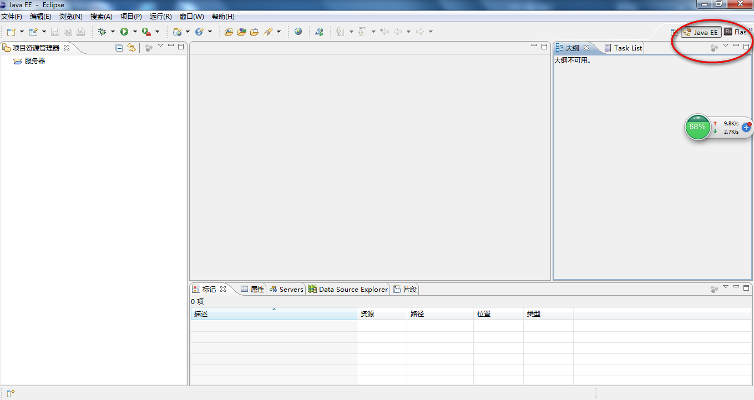

打开之后发现eclipse已包含flash视图，说明已经集成成功

1. flex开发（建立一个flex小程序）
2. 切到flash视图模式，直接在 包资源管理器右键添加flex项目

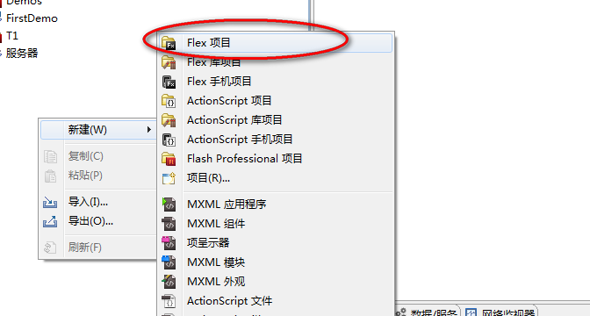

或者直接java视图 新建-->其他--->flash builder--->Flex项目

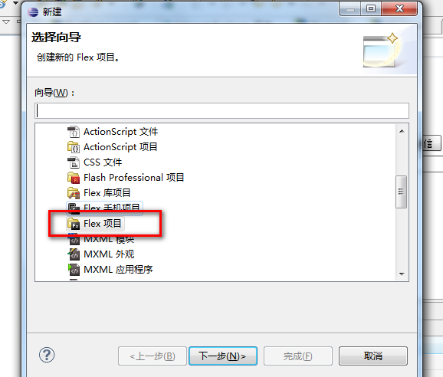

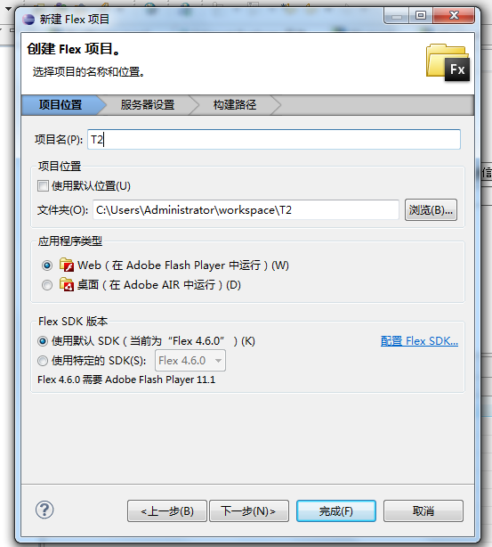

点击完成即可，一个Flex项目建立完成了（若是不需要数据交互的程序，直接在mxml文件里面编辑即可）

1. 建立一个java与flex交互的项目
2. 新建web项目

2）添加相关配置文件以及jar包

将刚才解压的Blazeds.war包中的“META-INF”与“WEB-INF”文件夹以及文件夹中的内容拷贝到工程的WebRoot下。WEB-INF中包含有Flex的配置文件以及Blazeds需要的Jar包。这时我们就可以在这个工程中写入Java代码了

1. 给当前web项目添加Flex项目类型

先将项目部署在tomcat上并启动

然后右键项目

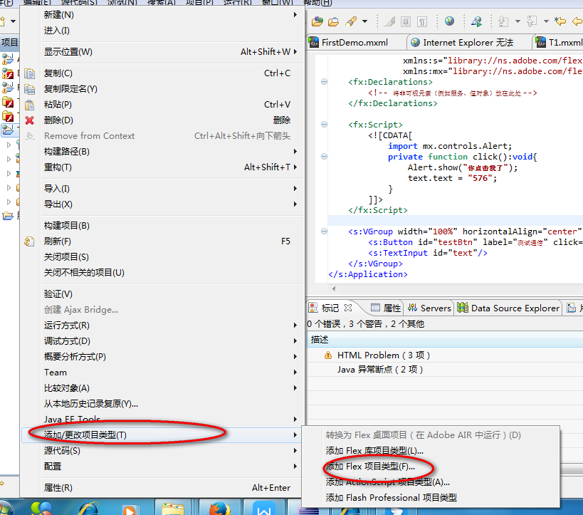

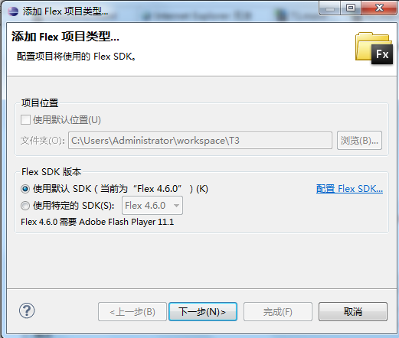

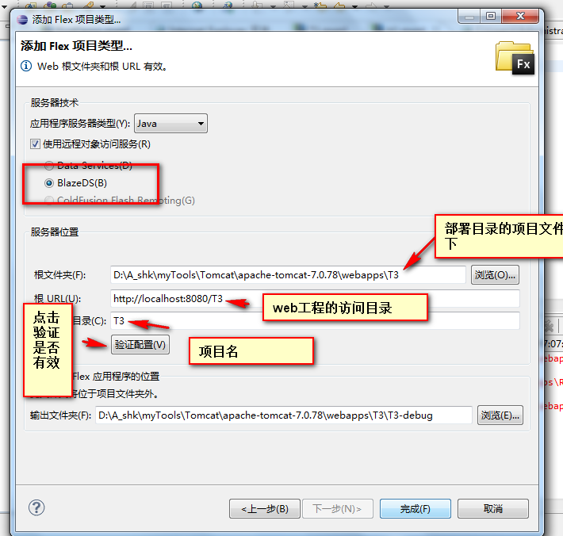

验证配置成功后点击完成，完成Flex项目类型的添加

Flex与java交互有三种方式：

1 flex 与普通java类通信RemoteObject

2 flex 与服务器交互HTTPService（同一个web应用）

3 flex与webservice交互WebService （不同web应用）

### CMS2.0 Flash组件开发逻辑梳理

Cms2.0 flash组件开发，主要采用java 与flex独立开发的模式，即在java项目中编写与数据库交互的后台逻辑部分，在flex项目中编写前台页面展示的swf文件，具体操作如下：

1. 在Flex项目中编写mxml文件（相当于编写jsp文件），并写好as（相当于js）读取相关的配置文件（config.xml），以实现与java项目后台的数据交互。编写完之后，运行文件或项目生成swf文件。
2. 在java项目中编写与数据库交互的逻辑java类，并配置好struts配置文件。
3. 将生成好的swf文件和配置文件放入java项目中。
4. 将你要用到的swf文件嵌套进jsp页面，并将配置文件config.xml文件放在相应地方

如果是要修改当前的组件功能，则只需在项目后台找到组件swf文件，并在源码中找到相对应的mxml文件。如果是后台逻辑修改则修改java类即可，如果是组件页面修改，则在flex视图下修改mxml文件，然后编译生成新的swf文件 替换原来的文件即可。

导入cms2.0 flash组件源码，会报错 ：

1. json属性未定义，jar包冲突，在报错as文件中 JSON全部改为全路径，重新编译即可。
2. 无法打开：“E:.../version4local”这个错误只需在构建路径中把相应的swf删除即可

